В рамках Территориальной программы государственных гарантий бесплатного оказания гражданам медицинской помощи в Тюменской области АУ СОН ТО «ОРЦ «Родник» оказывает специализированную медицинскую помощь в стационарных условиях по медицинской реабилитации детям с поражением центральной нервной системы.
Объем в 2019г. - 225 законченных случаев.
Продолжительность курса медицинской реабилитации в стационарных условиях - 16к/д.
Поступление по направлению. Направление выдается в учреждениях здравоохранения Тюменской области.
Вид медицинской помощи - специализированная медицинская помощь по медицинской реабилитации.
1. В перечень услуг входит:
2. Прием (консультация) врача-педиатра
3. Прием (консультация) врача-невролога
4. Прием (консультация) врача ЛФК
5. Прием (консультация) врача-физиотерапевта
6. Консультация психолога (по показаниям)
7. Консультация логопеда (по показаниям)
8.Консультация врача-рефлексотерапевта (по показаниям)
9.Методы лечения и медицинской реабилитации:
1) Лечебная физкультура
2) Механотерапия (в т.ч. роботизированная)
3) Гидрокинезотерапия
4) Массаж
5) Физиотерапия:
- водолечение
- грязелечение
- аппаратная физиотерапия (магнитотерапия, СМТ, дарсонвализация, транскраниальная микрополяризация, транскраниальная магнитотерапия)
6) Рефлексотерапия (по показаниям)
7) Диетотерапия
10. Психологическая коррекция (по показаниям)
11. Логопедическая коррекция (по показаниям)

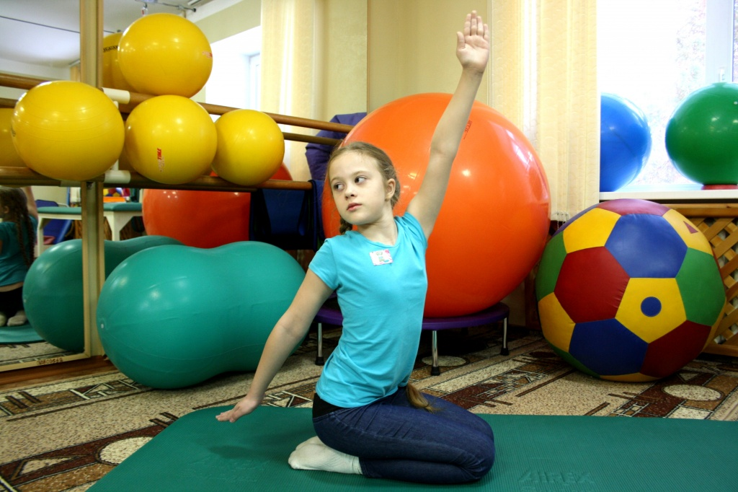
Фото "Лечебная физкультура"
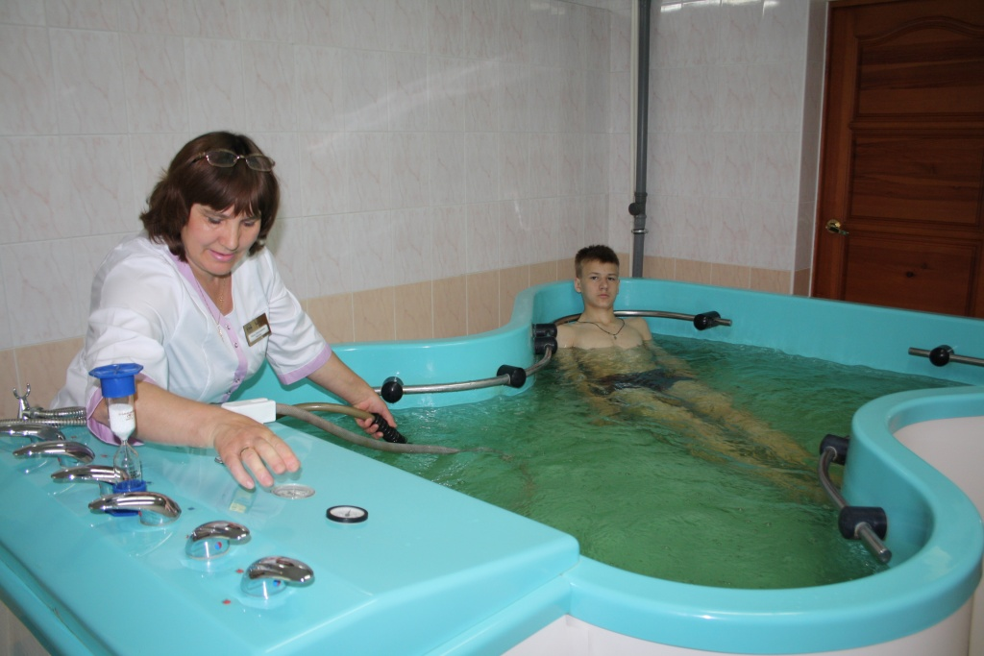
Фото "Подводный душ-массаж"

Фото "Транскраниальная магнитотерапия"
Режим работы: Круглогодичный График заездов на 2019 год

Медицинские кадры
Ф.И.О. специалиста | Должность | Сведения из документа об образовании | Сведения из сертификата | Наличие квалификационной категории
Волков Александр Сергеевич | Врач-педиатр | Высшее  Тюменский государственный медицинский университет  Специальность " Педиатрия",2016 | Сертификат по специальности "педиатрия" Срок действия до 01.09.2021 г.
Винярских Светлана Васильевна | Врач-педиатр | Высшее  Диплом выдан Тюменским медицинским институтом по специальности «Педиатрия», 1984г. | Сертификат по специальности «Педиатрия»  Срок действия до 17.12. 2021г. | Высшая  по специальности «Педиатрия»
Багина Ольга Николаевна | Врач-педиатр | Высшее  Диплом выдан Тюменским медицинским институтом по специальности «Педиатрия», 1983г. | Сертификат по специальности «Педиатрия»  Срок действия до 05.12.2019г.
Решетова Ольга Ивановна | Врач-физиотерапевт | Высшее  Томский ордена Красного знамени медицинский институт Диплом по специальности «Педиатрия», 1977г. | Сертификат по специальности  «Физиотерапия»  Срок действия до 28.04.2023г.
Фирсова Ирина Георгиевна | Врач ЛФК | Высшее  Тюменский государственный медицинский институт Диплом по специальности «Лечебное дело», 1982г. | Сертификат по специальности «лечебная физкультура и спортивная медицина»  Срок действия до 02.12.2022г. | Высшая по специальности  «лечебная физкультура и спортивная медицина»
Журавлева Александра Анатольевна | Врач ЛФК | ГОУ ВПО «Кировская государственная медицинская академия Федерального агентства по здравоохранению и социальному развитию» Диплом по специальности «Лечебное дело», 2006г. | Сертификат по специальности «Лечебная физкультура и спортивная медицина»  Срок действия до 08.10.2020г.
Гонтарь Ирина Николаевна | Врач-педиатр | Высшее  Диплом выдан Тюменской государственной медицинской академии по специальности "Педиатрия",2002г. | Сертификат по специальности "Неврология" Срок действия до 27.02.2020г. | Вторая по специальности "Неврология"
Мунц Светлана Александровна | Медицинская сестра по массажу | Среднее-специальное  Диплом выдан Федеральным Государственным образовательным учреждением среднего профессионального образования "Ульяновский фармацевтический колледж" Министерством здравоохранения и социальным развитием РФ г. Ульяновск | Сертификат по специальности "Медицинский массаж" Срок действия до 03.06.2021г.
Сидорова Марина Николаевна | Инструктор ЛФК | Среднее специальное  Государственное образовательное учреждение среднего профессионального образования Курганский базовый медицинский колледж Диплом по специальности «Медицинская сестра», 2009г. | Сертификат по специальности  «Лечебная физкультура»  Срок действия до 17.03.2023г.
Нелюбина Елена Александровна | Инструктор ЛФК | Среднее специальное  Диплом выдан Шадринским медицинским училищем по специальности "Акушерское дело" в 2002г.  диплом о профессиональной переподготовке АНО ДПО "УМИЦ" по специальности "лечебная физкультура" в 2015г. | Сертификат по специальности «Лечебная физкультура»  Срок действия до 30.10.2020г.
Елагина Оксана Валентиновна | Медицинская сестра по физиотерапии | Среднее специальное  Свердловское городское медицинское училище № 2 Диплом по специальности «медицинская сестра», 1989г. | Сертификат по специальности «Физиотерапия»  Срок действия до 03.02.2020г.
Мальчихина Инна Михайловна | Медицинская сестра по массажу | Среднееспециальное  Диплом выдан Тюменским медицинским училищем по специальности «акушерка», 1990г. | Сертификат по специальности «Медицинский массаж»  Срок действия до 30.05.2020г.
Лаптева Нина Николаевна | Медицинская сестра | Среднее специальное  Ялуторовское медицинское училище Диплом по специальности «Медицинская сестра», 1980г. | Сертификат по специальности «Сестринское дело в педиатрии»  Срок действия до 14.12.2022г.
Мухаметшина Фарида Хамисовна | Медицинская сестра | Среднее специальное  Зеленодольское медицинское училище Министерства здравоохранения ТАССР Диплом по специальности «медицинская сестра», 1981г. | Сертификат по специальности «Сестринское дело в педиатрии»  Срок действия до 13.10.2022г.
Ивакина Татьяна Викторовна | Медицинская сестра | Среднее специальное  Саянское медицинское училище Диплом по специальности «акушерское дело», 1989г. | Сертификат по специальности  «Сестринское дело в педиатрии»  Срок действия до 25.01.2023г..
Ростопша Елена Александровна | Медицинская сестра | Среднее специальное  Салехардское медицинское училище Диплом по специальности "Сестринское дело", 1997г. | Сертификат по специальности «Сестринское дело в педиатрии»  Срок действия до 09.12.2023г.
Махазоненко Татьяна Сергеевна | Медицинская сестра | Среднее специальное  Тюменское медицинское училище Диплом по специальности «медицинская сестра», 1971г. | Сертификат по специальности «Сестринское дело в педиатрии»  Срок действия до 30.01.2020г.
Коваленко Надежда Александровна | Медицинская сестра | Среднее специальное  Тюменское медицинское училище Диплом по специальности «медицинская сестра», 1978г. | Сертификат по специальности «Сестринское дело в педиатрии»  Срок действия до 30.01.2020г.
Перкова Ирина Геннадьевна | Медицинская сестра | Среднее специальное  Балхашское медицинское училище Диплом по специальности «медицинская сестра», 1984г. | Сертификат по специальности «Сестринское дело в педиатрии»  Срок действия до 20.10.2019г.
Пенькова Людмила Федеровна | Медицинская сестра | Среднее специальное  Ялуторовское медицинское училище Тюменской области Диплом по специальности «медицинская сестра», 1979г. | Сертификат по специальности «Сестринское дело в педиатрии»  Срок действия до 10.06.2021г.
Кольцова Ольга Владимировна | Медицинская сестра | Среднее специальное  ГОУ ТО Тюменский медицинский колледж Диплом по специальности «сестринское дело», 2002г. | Сертификат по специальности «Сестринское дело в педиатрии»  Срок действия до 30.01.2020г.
Коленова Наталья Ивановна | Медицинская сестра по массажу | Среднее-специальное  Тюменский медицинский колледж по специальности "Медицинская сестра"  Специальность "Педиатрия", 2016г. | Сертификат по специальности «медицинский массаж»  Срок действия до 24.08.2023г.
Буровцев Александр Анатольевич | Медбрат по массажу | Ялуторовское медицинское училище Диплом по специальности «лечебное дело» | Сертификат по специальности «Медицинский массаж»  Срок действия до 15.09.2022г.
Сайфулина Луиза Равильевна | Медицинская сестра по физиотерапии | Тюменский медицинский колледж  диплом по специальности "Сестринское дело" | Сертификат по специальности  "Физиотерапия"  Срок действия до 30.05.2022г.
Бушуева Екатерина Михайловна | Медицинская сестра по физиотерапии | БУ ВПО ХМАО-Югра "Ханты-Мансийский государственный медицинский институт"  Диплом по специальности "Фельдшер" | Сертификат по специальности "Физиотерапия"  Срок действия до 24.12.2021г.

Расписание
работы кабинетов отделения медико-социальной реабилитации
№ кабинета | Ф.И.О. врача или медсестры | Дни недели
 |  | Понедельник | Вторник | Среда | Четверг | Пятница | Суббота | Воскресенье
№ 126  Кабинет педиатра | Волков Александр Сергеевич  Врач-педиатр | 08.30 – 16.30 | 08.30 –16.30 | 08.30-16.30 | 08.30-16.30 | 08.30-16.30 | Выходной | Выходной
№126  Кабинет педиатра | Винярских Светлана Васильевна  Врач-педиатр | 08.30 – 16.30 | 08.30 –16.30 | 08.30-16.30 | 08.30-16.30 | 08.30-16.30 | Выходной | Выходной
№ 134  Кабинет невролога | Гонтарь Ирина Николаевна  Врач-невролог | 08.30 – 16.30 | 08.30 –16.30 | 08.30-16.30 | 08.30-16.30 | 08.30-16.30 | Выходной | Выходной
№ 206  Кабинет врача ЛФК | Фирсова Ирина Георгиевна  Врач ЛФК | 08.30 – 16.30 | 08.30 –16.30 | 08.30-16.30 | 08.30-16.30 | 08.30-16.30 | Выходной | Выходной
№ 209  Кабинет  Физиотерапевта | Решетова Ольга Ивановна | 08.30 – 16.30 | 08.30 –16.30 | 08.30-16.30 | 08.30-16.30 | 08.30-16.30 | Выходной | Выходной
Зал ЛФК  Лечебный корпус | Нелюбина Елена Александровна  Инструктор ЛФК | 08.30 – 16.30 | 08.30 –16.30 | 08.30-16.30 | 08.30-16.30 | 08.30-16.30 | Выходной | Выходной
Зал ЛФК  Лечебный корпус | Сидорова Марина Николаевна  Инструктор ЛФК | 08.30 – 16.30 | 08.30 –16.30 | 08.30-16.30 | 08.30-16.30 | 08.30-16.30 | Выходной | Выходной
№ 201  Кабинет  электросветолечения | Елагина Оксана Валентиновна  Медсестра по физиотерапии  Мяконьких Раиса Борисовна  Медсестра по физиотерапии  Сайфулина Луиза Равильевна  Медсестра по физиотерапии  Бушуева Екатерина Михайловна  Медсестра по физиотерапии | 08.30 – 16.30 | 08.30 –16.30 | 08.30-16.30 | 08.30-16.30 | 08.30-16.30 | Выходной | Выходной
№204  Кабинет массажа  Лечебный корпус | Мальчихина Инна Михайловна  Медсестра по массажу | 08.30 – 16.30 | 08.30 –16.30 | 08.30-16.30 | 08.30-16.30 | 08.30-16.30 | Выходной | Выходной
№205  Кабинет массажа  Лечебный корпус | Буровцев Александр Александрович  Медбрат по массажу | 08.30 – 16.30 | 08.30 –16.30 | 08.30-16.30 | 08.30-16.30 | 08.30-16.30 | Выходной | Выходной
№ 203  Лечебный корпус | Журавлева Александра Анатольевна  Врач ЛФК | 08.30. - 16.30 | 08.30 - 16.30 | 08.30. - 16.30 | 08.30 - 16.30 | 08.30. - 16.30 | Выходной | Выходной
№ 101  Лечебный корпус | Лаптева Нина Николаевна  медсестра  Мухамедшина Фарида Хамисовна  медсестра | 08.30 - 16.30 | 08.30 0 16.30 | 08.30 - 16.30 | 08.30 - 16.30 | 08.30 - 16.30 | Выходной | Выходной

Свободные вакансии - медицинская сестра диетическая
Страховые медицинские компании:
1. ООО "АльфаСтрахование-ОМС"
адрес: г. Тюмень, ул. Советская, д. 65 к.2, тел/факс: 8 (3452)56-81-02, 56-81-14; эл.адрес: Tyumen@alfastrah.ru; сайт:www.alfastrahoms.ru
- ссылка на адреса и режим работы пунктов выдачи полисов: https://alfastrahoms.ru/affiliates/tyumen/offices/;
- ссылка на получение Сервисной карты (приложение к полису ОМС): https://alfastrahoms.ru/affiliates/tyumen/service-card-tyumen/#;
- телефон круглосуточной горячей линии 8-800-555-10-01 (звонок по России бесплатный);
2. АО "Страховая компания "СОГАЗ-МЕД"
Центральный офис, г.Тюмень ул.Республики 14/7 ( 5 этаж, вход с ул.Ленина)
тел.8 (3452) 46-12-80, 46-12-68, эл.адрес:tumen@sogaz-med.ru
Режим работы: пн: 08.45-19.00, вт-пт: 08.45-17.30, выходные дни: Сб, Вс
Пункты выдачи полисов ОМС
- г. Тюмень, ул. Луначарского, д.18 к.1, тел: 8 (3452) 22-12-13
режим работы: пн - чт 08.45 - 17.30, пт 09.00 - 16.30
- ул. Пермякова, 81, тел: 8 (3452) 54-43-87
режим работы: пн-пт : 9.00-18.00
- ул.Широтная, 23А (Городская поликлиника № 14), тел: 8 (3452) 46-12-68
режим работы: пн-пт: 8.30-17.00
- ул.Мельникайте ,75/3 (Взрослая поликлиника №2), тел: 8 (3452) 46-12-68
режим работы: пн-пт: 09.00-17.30
- ул.Пермякова ,39/1 (Детская поликлиника № 12), тел: 8 (3452) 46-12-68
режим работы: пн-пт: 08.00 -16.30
- ул.Федюнинского, 5а (Городская поликлиника№5), тел: 8 (3452) 46-12-68
режим работы: пн-пт: 08.30-17.00
https://goo.gl/kVYeKr - видеоролик "Диспансеризация"
https://goo.gl/vOrCP9 - видеоролик "Профосмотры для детей"
https://www.youtube.com/watch?v=z2r46pw1iNo - видеоролик "ЗОЖ"
3.Филиал ООО" Капитал МС" в Тюменской области
город Тюмень, улица 50 лет Октября, д.36 корпус 1
тел. 8 (3452) 79-00-39, 79-00-40(ф), 56-89-55, e-mail: Tyumen@kapmed.ru

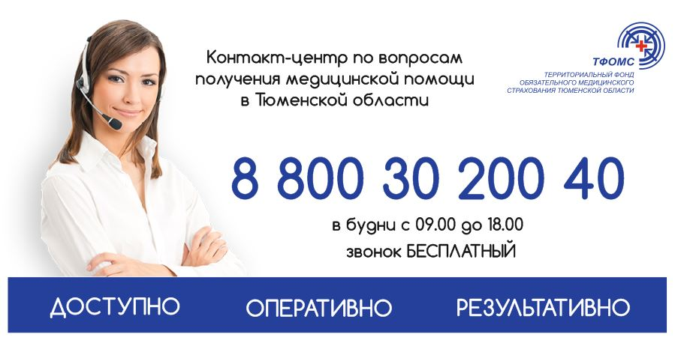

Показатели
доступности и качества медицинской помощи
за 2018 год
№ | Наименование критерия оценки | Показатель
1. | Уровень укомплектованности врачами | 100%
2. | Уровень укомплектованности средним медперсоналом | 98,5%
3. | Выполнение государственного заказа (задания) по ТП ОМС в части текущего финансирования | 100%
4.  5. | Среднее время ожидания плановой госпитализации  Уровень удовлетворенности населения качеством медицинской помощи (отсутствие обоснованных жалоб) | отсутствует  100%

